信号与系统 课程实验内容

实验二
实验名称 | 卷积的实现 |  | 系 别 | 电子工程系
教师姓名 |  | 实验地点 |  | 实验日期
一、实验内容
1．（1）编写卷积积分程序，实现两个矩形脉冲信号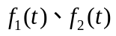的卷积运算，其中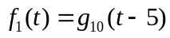，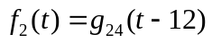并调试运行出结果。
（2）改变矩形脉冲信号的参数，如，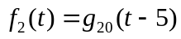重新计算卷积结果。
2．编写卷积积分程序，实现矩形脉冲信号，与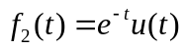的卷积运算，并调试运行出结果。

二、实验目的
1．理解连续信号的卷积、离散信号的卷积和的基本概念及物理意义。
2．通过实验的方法深入了解卷积、卷积和的动态叠加过程，加深对卷积的图解法及结果的理解。
三、涉及实验的相关情况介绍（包含使用软件或实验设备等情况）
计算机一台(安装MATLAB6.5版本或以上版本)
四、实验试做记录（含程序、数据记录及分析）
Matlab中可以通过调用函数conv(x,h)实现卷积运算，调用格式如下：
y=conv(x,h)，可实现x，h二个序列的卷积结果保存在变量y中，假定x，h二个序列都是从n=0开始，y序列的长度为x与h序列的长度之和再减1。
1、（1）计算与的卷积结果。

（2）计算与的卷积结果。

2、实现与的卷积运算。

五、实验总结

